Skånsk äppelkaka/sågspånskaka med Himmalagad vaniljsås

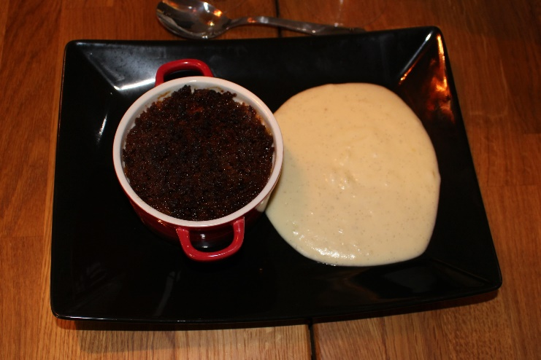

Ingredienser: Vaniljsås:

10 dl kavring, grovriven Ingredienser
200 gram smör 1 st. vaniljstång
5 dl äppelmos 2,5 dl vispgrädde
3 st. äpplen 2,5 dl mjölk
1 tsk kanel 5 st. äggulor
1,5 dl socker
Maizena/potatismjöl
Gör så här.

Sätt ugnen på 200 grader. Smörj en form av stekpannestorlek eller allra helst en gjutjärnspanna.
Fräs hälften av sågsp... den rivna kavringen i 50 gram smör. Lägg åt sidan.
Skala och kärna ur äpplena och skär dem i småbitar.
Fräs resten av brödsmulorna i 50 gram smör. Platta ut dem i pannan eller annan smord ugnsfast form. Fortsättning sidan 2.
Sidan 2
Bred på äppelmosen och lägg äppelbitarna jämnt över. Strö över lite kanel.
Lägg på de redan stekta brödsmulorna och jämna ut.
Klicka på resten av smöret och grädda ca 30 minuter.

Gör så här:
- Skär vaniljstången på längden och skrapa ur vaniljfröna i en kastrull med mjölken.
- Lägg i vaniljstjälkarna också.
- Koka upp mjölken/grädden (akta så den inte bränns eller kokar över) och låt stå i 5-10 minuter att svalna något och ta smak.
- Ta upp vaniljstången.
- Vispa under tiden äggulor med socker samt maizena eller potatismjöl i en skål några minuter tills sockerkristallerna börjat lösa sig och det är en fluffig äggsmet.
- Rör ner äggsmeten i varma mjölken med en plastvisp, träspatel, plastslev eller träslev och sätt kastrullen på medelvärme, rör sakta hela tiden tills blandningen tjocknar. Vaniljsåsen ska täcka sleven med ett lätt, krämigt lager. Den blir dock inte så tjock som vaniljvisp.
- Vaniljsåsen får absolut inte börja koka. Högsta värme vaniljsås tål är 74 grader - kolla med termometer när det börjar närma sig. Ta av från värmen. Sätt ev. kastrullen i vasken och spola kallt vatten under den om vaniljsåsen verkar börja tjockna för mycket och spricka eller häll upp vaniljsåsen i en annan bunke. Risken är annars att eftervärmen i kastrullen får vaniljsåsen att spricka till äggröra.
- Ta av från värmen och låt vaniljsåsen svalna något.
- Vaniljsåsen kan serveras varm eller kall.

